投票操作说明：
登录地址：http://service.sdu.edu.cn
- 投票菜单位置
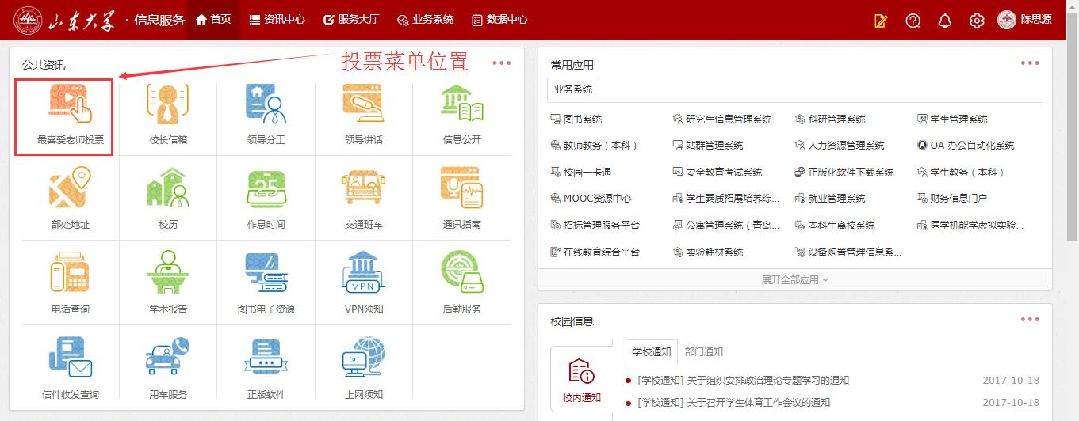
（2）投票方式
（3）投票完成后可看投票整体情况
